Tabla 1

*Comunas participantes*

|  |  |  |  |
| --- | --- | --- | --- |
| Comunas | Comunas | Comunas | Comunas |
| Andacollo | Florida | Panguipulli | Requínoa |
| Antofagasta | Frutillar | Panquehue | Rio Hurtado |
| Antuco | Futrono | Parral | Río Ibáñez |
| Cabo De Hornos | Guaitecas | Pedro Aguirre Cerda | San Javier de Loncomilla |
| Cabo De Hornos | Hualaihue | Pelarco | San Bernardo |
| Calama | Huechuraba | Penco | San Esteban |
| Carahue | Independencia | Peñalolén | San Fabián |
| Cartagena | La Calera | Perquenco | San Fabián De Alico |
| Castro | La Higuera | Pichilemu | San Gregorio |
| Cholchol | Las Condes | Pinto | San Joaquín |
| Cochamó | Licantén | Pirque | San José de la Mariquina |
| Colchane | Loncoche | Portezuelo | San Juan de la Costa |
| Colina | Los Vilos | Porvenir | San Nicolás |
| Combarbalá | Macul | Pudahuel | San Pablo |
| Concepción | Malloa | Puente Alto | San Rosendo |
| Contulmo | Marchigue | Puerto Montt | San Vicente |
| Coyhaique | Mejillones | Punitaqui | Santa María |
| Curaco de Vélez | Mostazal | Puqueldon | Santo Domingo |
| Curicó | Olmué | Putaendo | Talca |
| Dalcahue | Padre Hurtado | Quellón | Taltal |
| El Carmen | Paihuano | Quillón | Timaukel |
| El Tabo | Paillaco | Quillota | Valparaíso |
| Ercilla | Paine | Quirihue | Yerbas Buenas |
| Estación Central | Palena | Renaico | Yungay |

Nota. Tabla de elaboración propia

*Figura 1.* Percepción de la Ley como favorecedor de reducción de casos en establecimientos escolares a cargo del sostenedor

Nota. Los valores representan porcentajes.

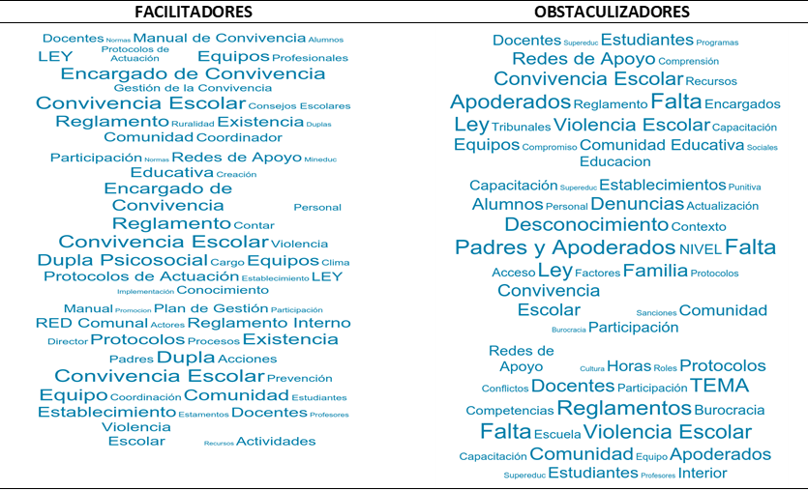

*Figura 2*. Nube de palabras facilitadores y obstaculizadores.

Nota. Elaboración propia

*Figura 3*. Articulación de la ley sobre violencia escolar con otras iniciativas.

Nota. Elaboración propia.